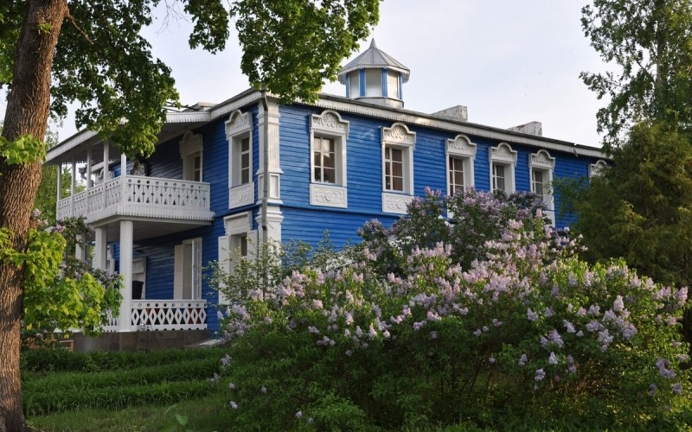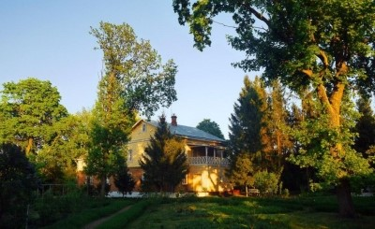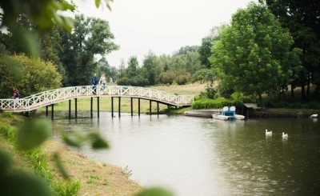
«Тамбовские выходные» – 2023
Длительность: 2 дня/1 ночь
Места показа: г. Тамбов, Тамбовская область, Уваровский район, д. Ивановка

В стоимость тура включено  Проживание в гостинице в номере выбранной категории, питание (завтрак, обед, ужин ) по программе, экскурсионное обслуживание, входные билеты в музеи по программе, услуги гида, транспортное обслуживание | В стоимость тура не включено  Организация дополнительного питания – от 500-00 рублей (заказывается заранее при покупке тура), встреча и трансфер до отеля в день приезда – 350-00 рублей/машина/до 3 человек).

Описание тура
Тур для любителей истории по самым красивым местам Черноземья – усадьбам братьев Асеевых в Тамбовской области и единственной в России усадьбе великого композитора С. В. Рахманинова – «Ивановке». Участники экскурсионного тура познакомятся с историей Тамбова, посетят красивейшие музеи России. С Тамбовским краем связаны жизнь и творчество поэта Е. Баратынского, композиторов С. Рахманинова, П. Чайковского, В. Агапкина, художников Ф. Васильева и Д. Поленова, ученых И. Мичурина, В. Вернадского, писателей М. Лермонтова, С. Сергеева-Ценского, А. Новикова-Прибоя.

Программа тура
День 1
*Прибытие в Тамбов до 12.00. Самостоятельное размещение в гостинице.
Гарантированное размещение в гостинице после 14.00.
Раннее заселение возможно при наличии свободных номеров.
12.40 Встреча с экскурсоводом в холле гостиницы «Театральная».
13.00 Встреча с экскурсоводом в холле гостиницы «Галерея».
13.15 Обед в кафе города.
14.00 Экскурсия по Тамбову – старому купеческому городу, интересному и влекущему своими загадками и историей, с уникальными достопримечательностями. Город музыки и вальса, город казначейши и Рахманинова. Вы полюбуетесь роскошными усадьбами русского модерна, памятниками архитектуры, хранящими истории не только тамбовского казначея, но и купца, дворянина и простого обывателя: улицы Гимназическая, Наместническая, Большой Астраханский тракт. Как они называются теперь? Узнаем во время экскурсии. А потом отправимся по Набережной улице, которая с недавнего времени стала пешеходной и тянется вдоль канала Цны почти 5 км. Здесь известный на всю Россию памятник «Тамбовский мужик» – трехметровая скульптура землепашца. Городская и церковная архитектура, самый известный Спасо-Преображенский кафедральный собор с величественной многоярусной колокольней, польский Римско-католический костел – единственный в Черноземье, Казанский собор, стены которого расписаны в технике «гризайль», – все это в нашей экскурсии.
16.00 Знакомство с купеческим Тамбовом состоится в усадьбе купца Асеева. Главный усадебный дом поражает соразмерностью и изяществом всех своих элементов: он легкий, красивый, с несимметричными фасадами и крайне интересными декоративными решениями. Усадьба была полностью отреставрирована и открыта для посетителей в 2014 г. Парк – отдельная гордость Асеевской усадьбы. Здесь растут старинные двухсотлетние деревья – липы, вязы, дубы, сосны, журчат фонтаны, томно глядят в небытие равнодушные скульптуры. Весной разносится аромат акации и жимолости, в знойный день встречает прохладой тень от кроны тополя и голубой ели.
Главный долгожитель парка – дуб черешчатый, которому, по мнению ученых, более 225 лет. Окончание туристического обслуживания. Свободное время. Самостоятельное возвращение в гостиницу.
День 2
Завтрак в ресторане гостиницы. Освобождение номеров.
08.40 Трансфер из гостиницы «Театральная»
08.50 Трансфер из гостиницы «Галерея»
09.00 Отправление в Ивановку (125 км).
11.00 Экскурсия в единственный в мире музей-усадьбу великого русского музыканта С.В. Рахманинова. Сергей Васильевич Рахманинов – композитор, пианист и дирижёр, завоевавший мировую известность и признание. В период с 1890 по 1917 год С.В. Рахманинов проводил в усадьбе почти каждую весну, лето, а часто и осень. Именно в Ивановке были задуманы, созданы или доработаны наиболее значительные его музыкальные произведения. В настоящее время музей-усадьба представляет собой живописный центр: дом-музей Рахманинова, восстановленный парк, историческая летняя эстрада, жилой флигель. Усадьба имеет необыкновенную ауру – здесь все дышит музыкой и вдохновением. Дом-музей С.В. Рахманинова – центр притяжения музыкальной элиты, место проведения концертов и творческих вечеров. Ежегодно сюда приезжают пианисты из Японии, Англии, Германии – участники международного музыкального фестиваля им. С.В. Рахманинова.
14.00 Отправление в Тамбов.
16.00 Ужин. Окончание туристического обслуживания Свободное время перед поездом.
Дети: | Принимаются с любого возраста, оплачивая тур согласно таблице. Рекомендуемый возраст – от 5 лет.
Дополнительно  оплачивается: | Организация дополнительного питания – от 500 рублей, заказывается при покупке тура
Расчетный час: | 12.00
Необходимые документы: | Путевка, паспорт (для детей до 14 лет – свидетельство о рождении).
Примечания  туроператора: | Турфирма оставляет за собой право изменения порядка проведения экскурсий. Возможна замена некоторых экскурсий на равноценные. Время отъезда на экскурсии может быть изменено на более раннее или более позднее.
Полезные советы: | При посещении действующих монастырей и храмов женщинам не рекомендуется входить на территорию в брюках или шортах без головного убора.
Важно: | Необходимо прибыть на место встречи в назначенное время, в противном случае ответственность за присоединение к группе полностью ложится на туриста. Для гражданина РФ рекомендуется взять в путешествие полис медицинского страхования для каждого участника поездки.

Варианты размещения
Гостиница «Галерея»**** (исторический центр). Современная и комфортабельная гостиница, расположенная в самом центре города, в непосредственной близости от музеев и исторических мест, в шаговой доступности от набережной города Тамбова. 2-местные номера категории «стандарт». Дополнительное место только в номерах DOUBLE, доп. место – кресло-кровать. Завтраки по системе «шведский стол». Адрес: г. Тамбов, ул. М. Горького, 17/129.

Гостиница «Театральная»****. Современная гостиница расположена в нескольких минутах ходьбы от культурного и делового центра города и развлекательных заведений. В гостинице «Театральная» гостям предоставляются бесплатный Wi-Fi и парковка.
В номерах установлен телевизор с плоским экраном и спутниковыми каналами. Помимо этого, в отеле открыты конференц-зал, вмещающий 25 персон, и ресторан европейской и русской кухни. Завтраки в ресторане гостиницы по системе «шведский стол». Адрес: г. Тамбов, ул. Октябрьская, 4А.

Даты тура
Февраль 2023
18.02.2023 - 19.02.2023
Апрель 2023
01.04.2023 - 02.04.2023
Июнь 2023
24.06.2023 - 25.06.2023
Сентябрь 2023
02.09.2023 - 03.09.2023
Октябрь 2023
07.10.2023 - 08.10.2023
Декабрь 2023
02.12.2023 - 03.12.2023

Стоимость на одного человека за тур в рублях
Галерея
Стандарт двухместный
Взрослый на основном месте | 9800 рублей
Взрослый на дополнительном месте | 9700 рублей
Стандарт одноместный
Взрослый на основном месте | 11200 рублей
Театральная
Стандарт двухместный
Взрослый на основном месте | 10500 рублей
Стандарт одноместный
Взрослый на основном месте | 11900 рублей
Дополнительные услуги
Ужин | 500 рублей
Трансфер | 350 рублей

